ネット社会と向き合う、家庭のガイドライン（素案）
熊本市ＰＴＡ協議会

１ ネット社会と向き合うために、先ず次のことを心がけましょう

想像・創造力の豊かな子どもに！ 相手の気持ちに気づく子どもに！
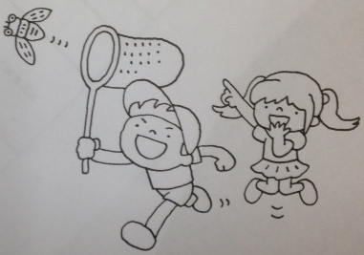
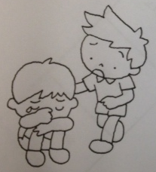

学校や家庭や地域で、家族や友人とふれあいながら頭や体を動かして遊ぶことで、想像力や創造性が養われます。
相手がどう感じるか・どう思うか、相手の立場になって考える習慣をつけることが大切です。


保護者が子どもの手本になること！
子どもは保護者（あなた）の鏡です。良いことも悪いこともあなたの真似をします。

２ ネット社会と向き合うために、次のことに取り組みましょう！
① なぜネット機器を持つのかを子どもと話し合い、それを持つ目的をはっきりさせましょう。
② なぜルールが必要なのかを子どもと話し合い、一緒にルールを作りましょう。
③ 子どもと一緒に、ネット社会の中の危険を見つける力を育みましょう。
④ 保護者がネット社会を学ぶとともに、その責任を自覚しましょう。
⑤ 保護者は、子どもの心のサイン（ＳＯＳ）を見逃さないようにしましょう。

３ 最後に、当たり前のことです
～ 直接会って話すことの大切さに気づくこと ～
大事な事は、ネット機器で伝えるのではなく、直接会って伝えること

